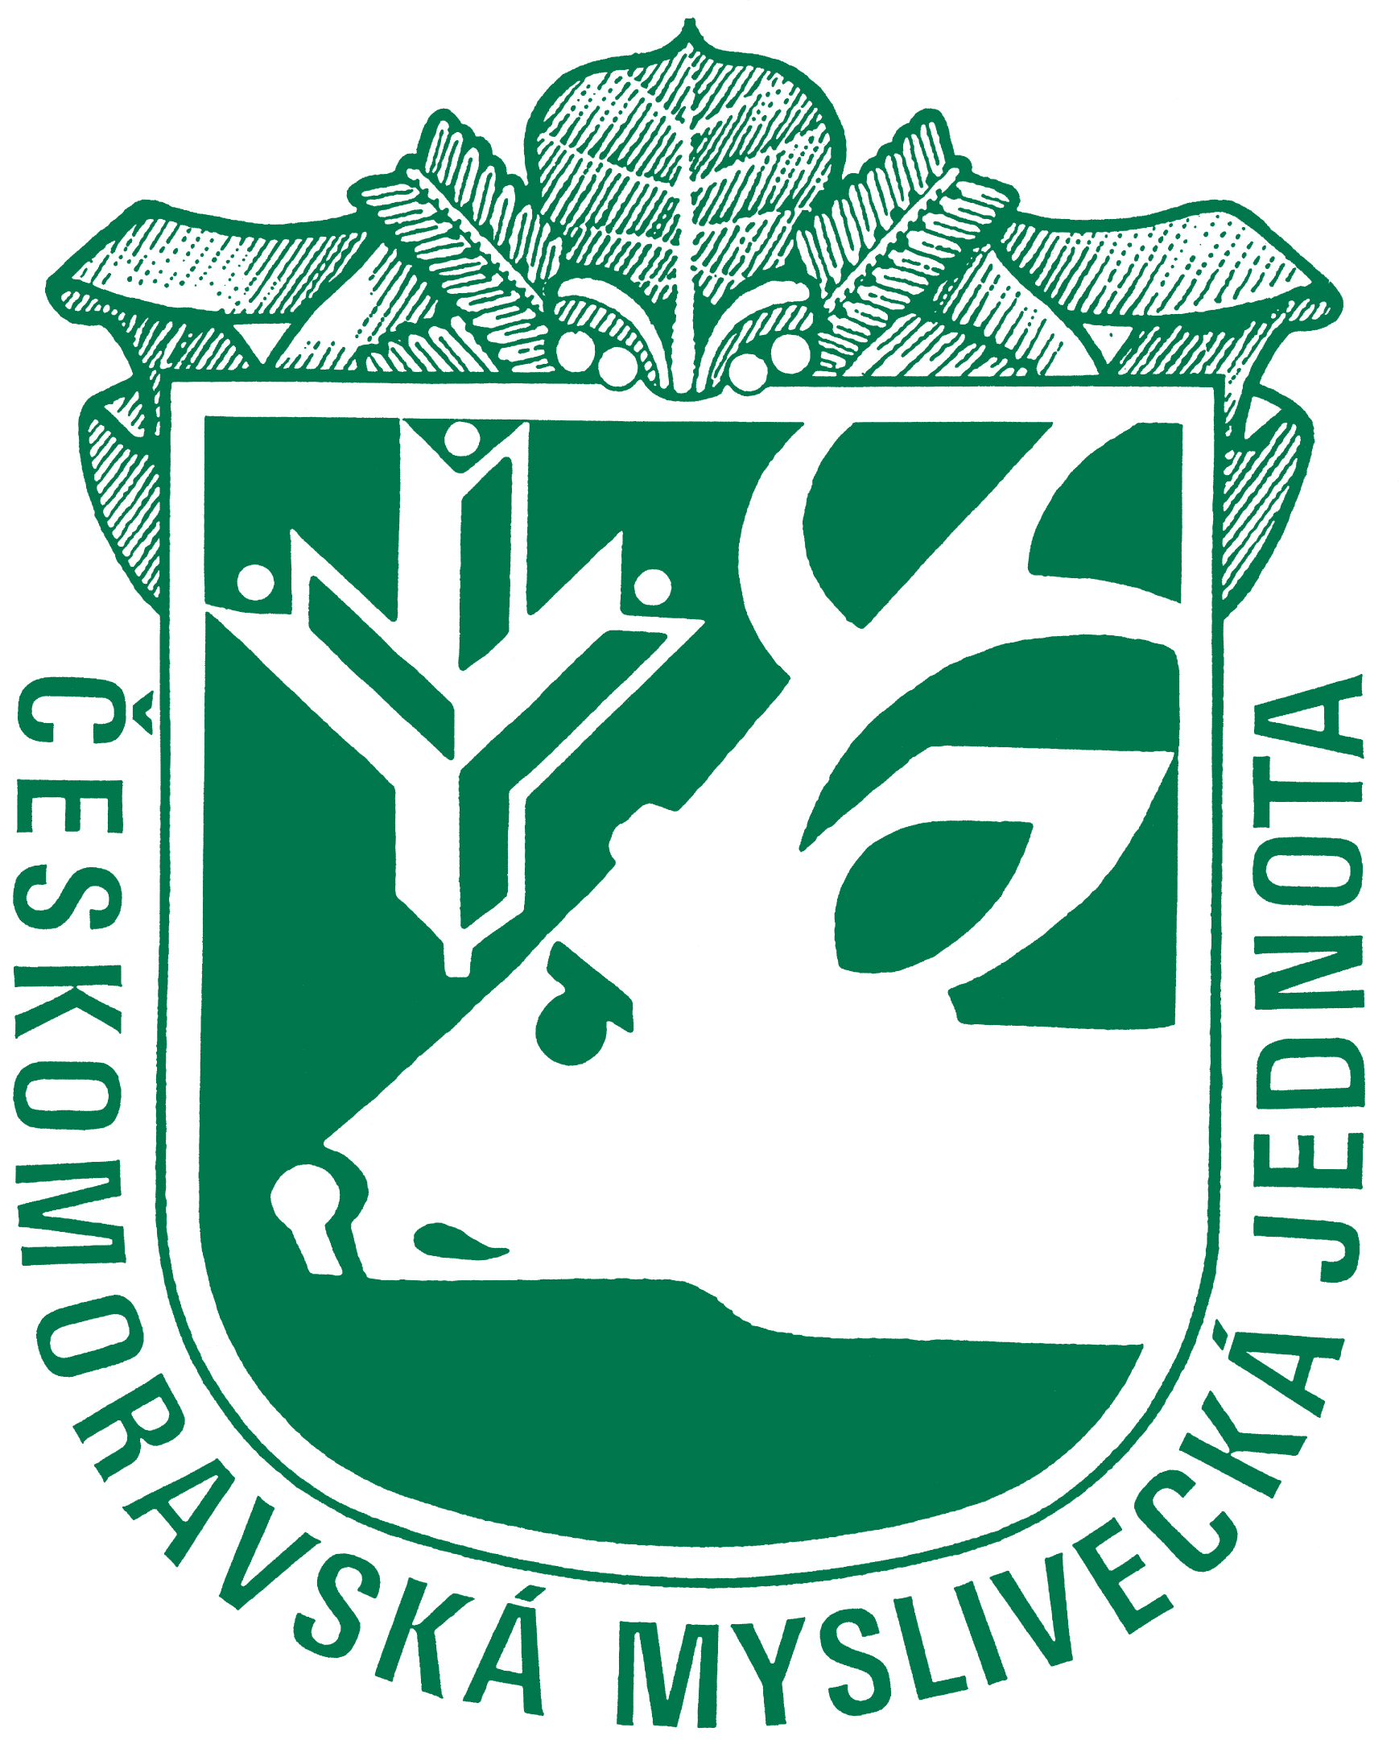
Českomoravská myslivecká jednota, z.s.
Okresní myslivecký spolek Hradec Králové

Všehrdova 194/6
Hradec Králové, 500 02
tel. 602277780
e-mail: hradeckralove@cmmj.cz
web: hradeckralove.cmmj.cz

Oběžník č. 3/2021
13.5.2021
Vážení kolegové,
posílám Vám následující informace:

1/ Vzhledem k vládním nařízením byl zrušen Jarní svod, Zkoušky vloh. O případném náhradním termínu bude jednat kynologická komise.

2/ Vzhledem k vládním nařízením byly odloženy zkoušky z myslivosti z původního termínu v březnu 2021 na konec května 2021.

3/ Střelecká komise ČMMJ pořádá dne 11. 6. 2021 školení střeleckých rozhodčích. Pozvánku zasílám v příloze.

4/ V odloženém termínu 8. - 12. 9. 2021 by se měla na výstavišti v Lysé nad Labem uskutečnit mezinárodní výstava Natura Viva. ČMMJ, z.s. byla spolu s některými dalšími organizacemi požádána o spolupráci na zorganizování této výstavy. Naše organizace byla požádána o zajištění dodání trofejí ulovené zvěře v posledních pěti letech. Tímto žádáme o zpětnou vazbu, kolik trofejí z Vašich honiteb předpokládáte, že byste na výstavu poskytly.

5/ V kanceláři OMS HK jsou stále k dispozici optická zradidla proti srážkám se zvěří, pachová zradidla budou objednána v následujících dnech. Tímto žádám spolky, které mají o pachová zradidla zájem, nechť zašlou emailem objednávku – počet kusů pěny a počet kusů koncentrátu.

6/ Byla učiněna hromadná objednávka zradidel proti vysekání srnčat, viz: https://myslivost.cz/Casopis-Myslivost/MYSLIVOST-Straz-myslivosti/2020/Kveten-2020/Efektivni-zachrana-srncat
Spolkům, které si přípravky objednaly, byly přípravky v minulém týdnu vydány. Pokud by ještě někdo měl zájem, lze stále doobjednat, dodání do týdne.

7/ Myslivecká rada ČMMJ, z.s. na svém zasedání dne 20. 4. 2021 rozhodla o možnosti doplnění kandidátní listiny pro volbu předsedy, místopředsedy pro spolkovou činnost, místopředsedy pro ekonomiku a legislativu a členů Dozorčí rady ČMMJ, z.s. Volby do MR ČMMJ, z.s. a DR ČMMJ, z.s. byly vyhlášeny dne 13. 8. 2020. Rozhodnutím Myslivecké rady ČMMJ, z.s. ze dne 3. 5.2021 se navrhuje, aby SZ ČMMJ, z.s. na nejbližším zasedání rozhodl o sjednocení konce volebního období u všech členů Myslivecké a Dozorčí rady ČMMJ, z.s. tak, že bude končit dnem 18. 11. 2025.
Případní noví zájemci o kandidaturu ze strany členů ČMMJ, z.s. zašlou vyplněnou kandidátní listinu e-mailem na adresu iva.dvorakova@cmmj.cz nebo poštou na Českomoravská myslivecká jednota, z.s., k rukám Ing. Ivy Dvořákové, Lešanská 1176/2a, 141 00 Praha 4 do 16. 5. 2021 (rozhoduje den doručení).

8/ V kanceláři OMS HK jsou připraveny propagační materiály pro děti na Vaše akce. Spolky, které projevily o materiály zájem, mohou si jej vyzvednout po telefonické domluvě.

9/ V letošním roce je plánováno školení nových lektorů ČMMJ. Vzhledem k tomu, že i zkušební komisaři OMS HK ubývají, je třeba posílit řady lektorů o nové členy. Apeluji na spolky, pokud máte ve spolku kandidáta, který má vyšší zkoušky z myslivosti, případně je absolventem vysoké školy, kde se vyučuje myslivost, doporučte nám tyto členy.

10/ V příloze Vám zasílám propagační materiály, které můžete volně využívat. V případě zájmu jsme schopni vytištěné letáky v kanceláři OMS HK zalaminovat. Po laminaci jsou materiály odolné venkovním podmínkám, mají delší živostnost a lze je pak bez problému umístit přímo v honitbě.

S pozdravem „Myslivosti zdar!“

Bc. Ing. Lenka Hochová
jednatelka OMS HK

